玛政规〔2026〕3号

玛纳斯县人民政府关于公布玛纳斯县园地
林地草地定级和基准地价的通知

平原林场、工业园区管委会、湿地公园管理局、各乡镇人民政府、县人民政府各部门、各企事业单位：
《玛纳斯县园地林地草地定级和基准地价》已经玛纳斯县第十八届人民政府第69次常务会议研究通过，现予以公布，请认真抓好贯彻落实。

玛纳斯县人民政府
2026年4月1日

玛纳斯县园地林地草地定级和基准地价

为建立健全玛纳斯县自然资源分等定级和价格评估体系，根据《自然资源部办公厅关于做好园地林地草地定级和基准地价制定有关工作的通知》（自然资办函〔2023〕399号）文件及自治区自然资源厅相关文件要求，我县组织开展了玛纳斯县园地林地草地定级和基准地价制定工作。现将玛纳斯县园地、林地、草地级别和基准地价成果予以公布实施。
一、玛纳斯县园地林地草地定级和基准地价
玛纳斯县园地定级和基准地价表
土地类型 | 土地级别 |  | Ⅰ级地 | Ⅱ级地 | Ⅲ级 | Ⅳ级
园地 | 无限年期 | 元/亩 | 21460 | 17687 | 14140 | 11127
园地 | 30年期 | 元/亩 | 16495 | 13594 | 10868 | 8553
园地 | 一年期 | 元/亩 | 1022 | 842 | 673 | 530
内涵：1.园地权利：园地承包经营权价格；
2.园地利用类型：果园；
3.园地设施状况：按照所在区域具有普遍性、适宜性的种植制度下，宗地外道路通达且有水源保障；宗地内平整、大小适中、形状规则、有基本的灌溉设施且田间道路密度适中。
4.基准日：2023年1月1日。

玛纳斯县林地定级和基准地价表
土地类型 | 土地级别 |  | Ⅰ级地 | Ⅱ级地 | Ⅲ级
林地 | 无限年期 | 元/亩 | 5742 | 2076 | 1787
林地+木 | 无限年期 | 元/亩 | 7665 | 4000 | 2000
林地 | 70年期 | 元/亩 | 5373 | 1943 | 1672
林地+木 | 70年期 | 元/亩 | 7173 | 3743 | 1872
林地 | 一年期 | 元/亩 | 221 | 80 | 69
林地+木 | 一年期 | 元/亩 | 295 | 154 | 77
内涵：1.林地权利：林地承包经营权价格；
2.林地利用类型：优势树种杨树，不包含地上附着物和定着物；
3.林业设施状况：宗地外通路，宗地内有集材道路的条件；
4.基准日：2023年1月1日。

玛纳斯县草地定级和基准地价表
土地类型 |  | 土地级别 |  | Ⅰ级地 | Ⅱ级地 | Ⅲ级 | Ⅳ级
草地 | 天然牧  草地 | 无限年期 | 元/亩 | 1120 | 900 | 690 | 480
草地 | 天然牧  草地 | 30年期 | 元/亩 | 775 | 623 | 477 | 332
草地 | 天然牧  草地 | 一年期 | 元/亩 | 43 | 35 | 27 | 18
草地 | 人工牧  草地 | 无限年期 | 元/亩 | 8507
草地 | 人工牧  草地 | 30年期 | 元/亩 | 5884
草地 | 人工牧  草地 | 一年期 | 元/亩 | 327
草地 | 其他草地 | 无限年期 | 元/亩 | 370 | 270 | 200 | 120
草地 | 其他草地 | 30年期 | 元/亩 | 255 | 188 | 135 | 85
草地 | 其他草地 | 一年期 | 元/亩 | 14 | 10 | 8 | 5
内涵：1.草地权利：草地承包经营权价格；
2.草地利用类型：天然牧草地、人工牧草地、其他草地；
3.草地基础设施状况：按照各级或均质区草地基础设施的平均状况确定为道路及水源保证率等；
4.基准日：2023年1月1日。
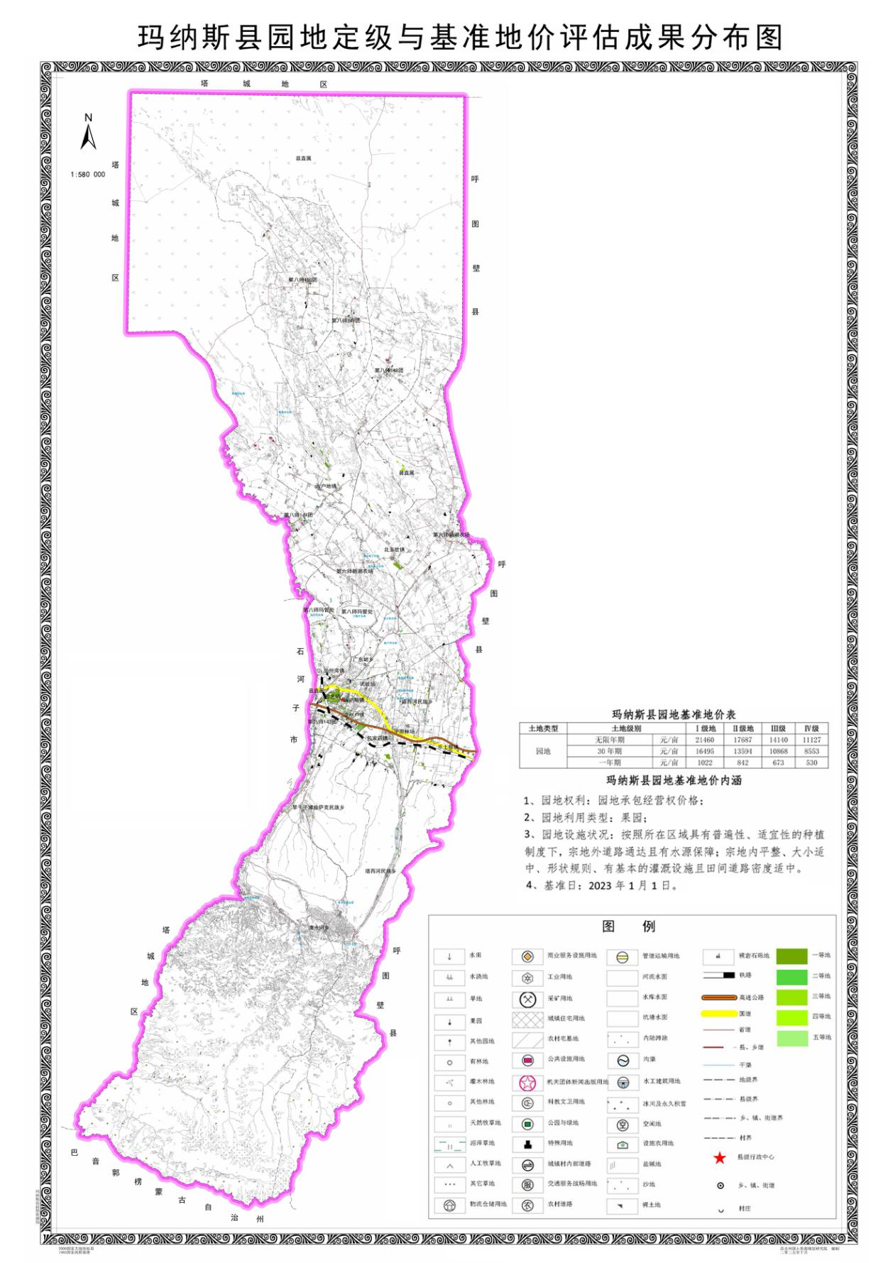
二、玛纳斯县园地林地草地定级和基准地价成果图件
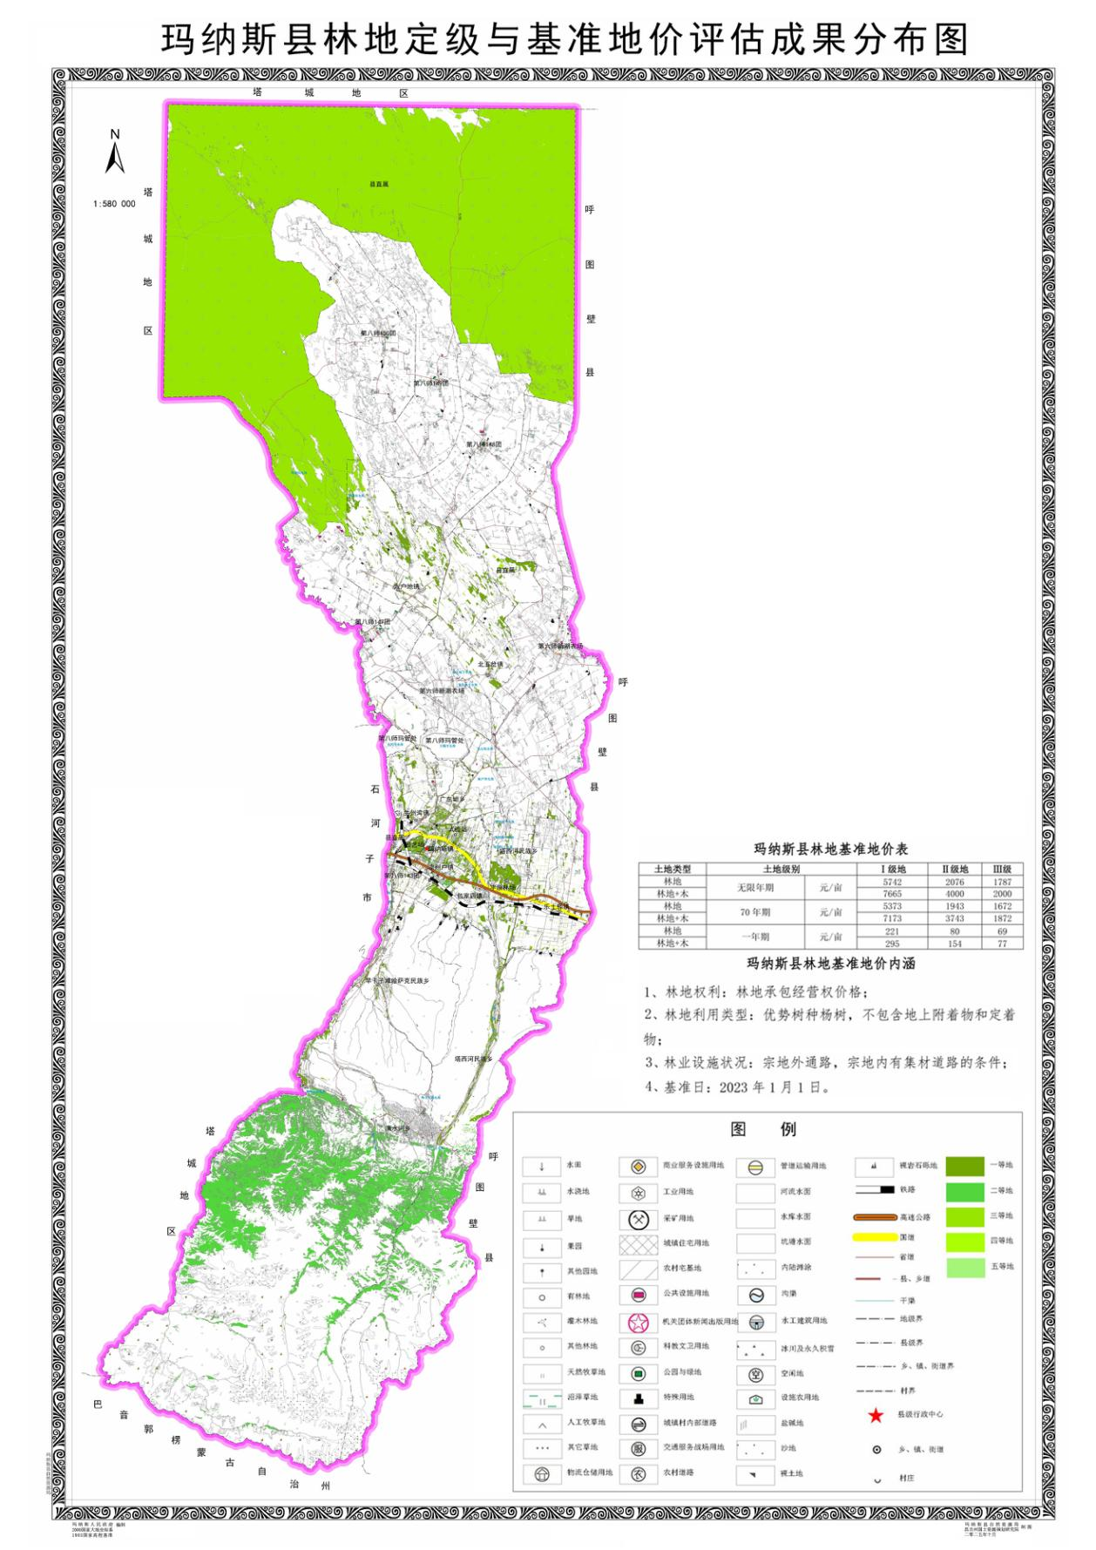
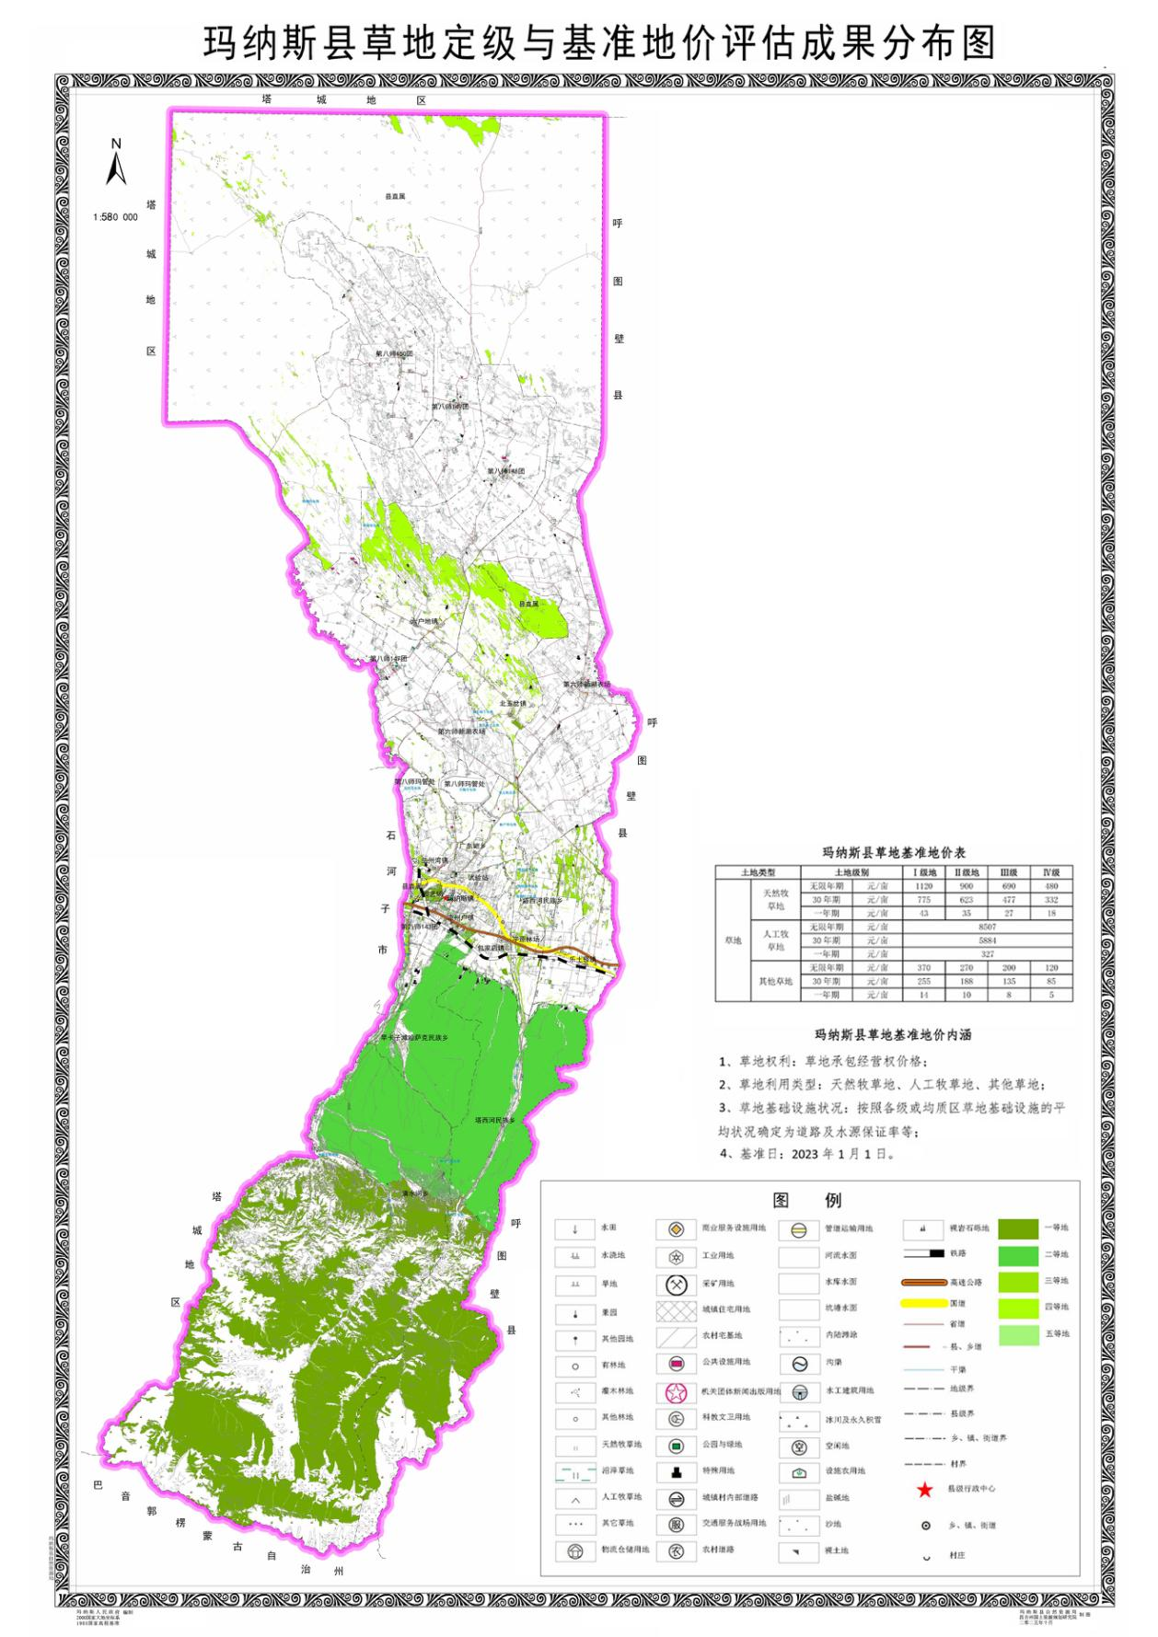
三、本次基准地价是设定条件下的承包经营权在当地市场条件下的区域平均价格，作为参考价格，不作为土地权属争议的判断依据。
四、本次基准地价自公布之日起30日后施行。

抄送：县委，人大，政协。
玛纳斯县人民政府办公室 2026年4月1日印发

